Semaine du 2/05/22

0. Test sur les conversions

1. Correction
Ex 7 p 40
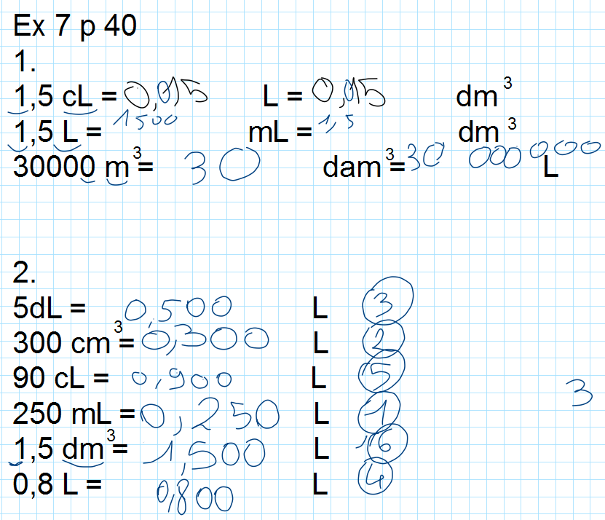
Ex 14 p 41
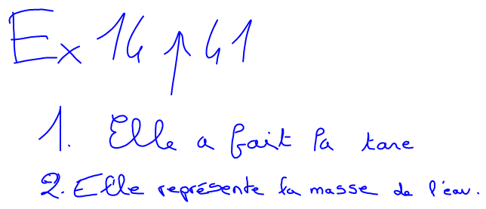
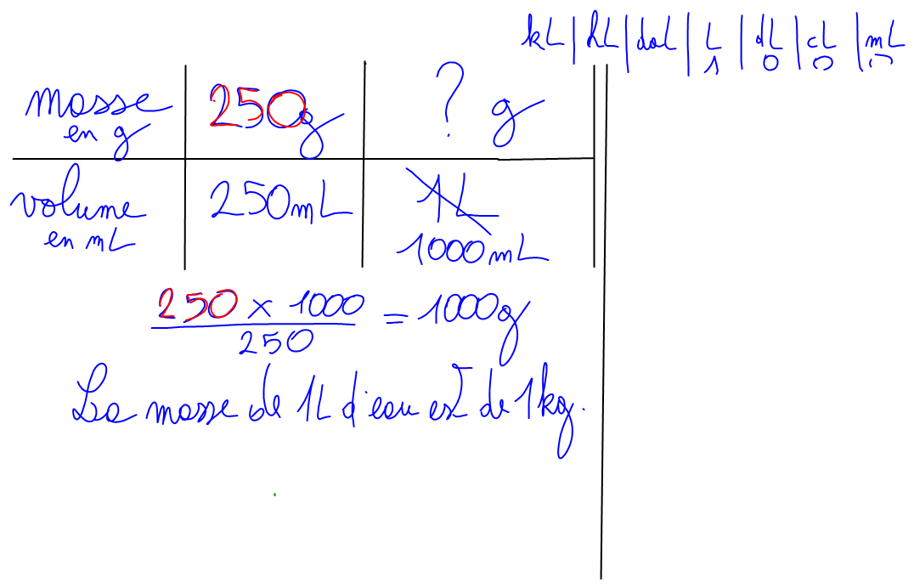

2. TP Conservation de la masse
Tp fait en classe (ne rien écrire dans le cahier) :
mélange homogènesolution aqueuse
solvant
soluté
conserve solutésolvantmélange homogène
La masse se conserve !

3. A faire pour la prochaine fois
Marquer le titre de la leçon sur une nouvelle page côté leçon : Chapitre 3 Les mélanges et les dissolutions
Recopier les paragraphes 1 et 2 p 52 avec les schémas.

